Дистанционное обучение по дополнительной общеобразовательной программе «Живи танцуя»
Руководитель: Сяфукова И. В.
Группа ПФДО №3(ссылка https://vk.com/feniks5637265)

ВНИМАНИЕ: Задания выполняются строго под контролем родителей или взрослых членов семьи, чтобы избежать травм при выполнении физических упражнений и хореографических движений.

Хореографические задания выполняются по расписанию 2-3 раза в неделю

Задание 1 Разогрев всего тела необходим для безопасного и качественного выполнения дальнейших упражнений:
- Прыжки на месте (на носках, на одной ноге, с поджатыми ногами, в повороте),
- шаги на месте (на «релеве» - не касаясь пятками пола, касаясь пятками пола),
- разминка для шеи (повороты и наклоны головы, круговые движения),
- разминка для плеч (подъемы, опускания, круговые движения плечами вместе и поочередно),
- разминка для рук (подъемы, опускания, круговые движения от плеча, от локтя, кистями),
- разминка для туловища (поклоны вперед, назад, в сторону, круговые движения),
- разминка для ног (подъем ноги, согнутой в колене, вперед, в сторону, назад),
- разминка на координацию движений(4 вида).

Задание 2 Партерный тренаж для укрепления и развитие мышц спины и ног:
Комплекс упражнений для развития хореографических данных и коррекции физических недостатков в домашних условиях, под присмотром родителей.
(Набор упражнений выполняются по рисунку 8-10 раз)
1.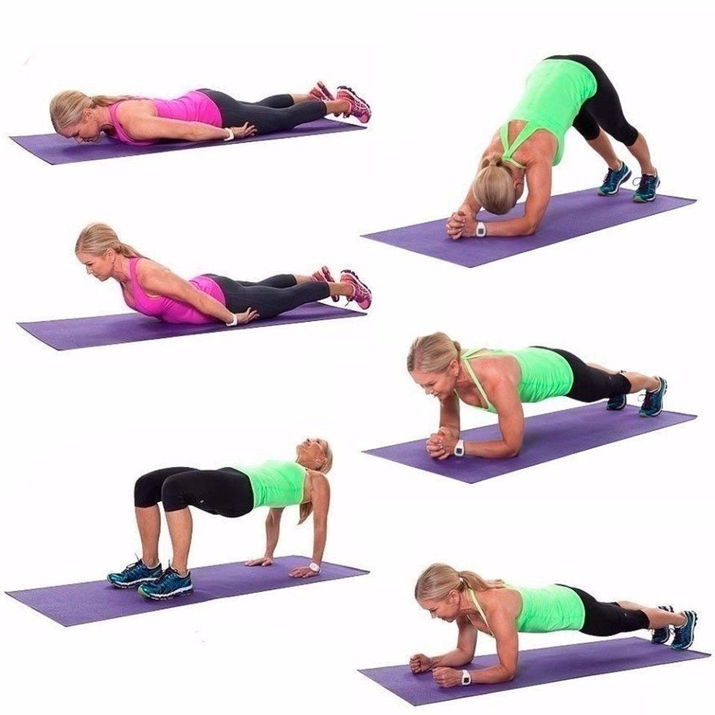

2.

3.
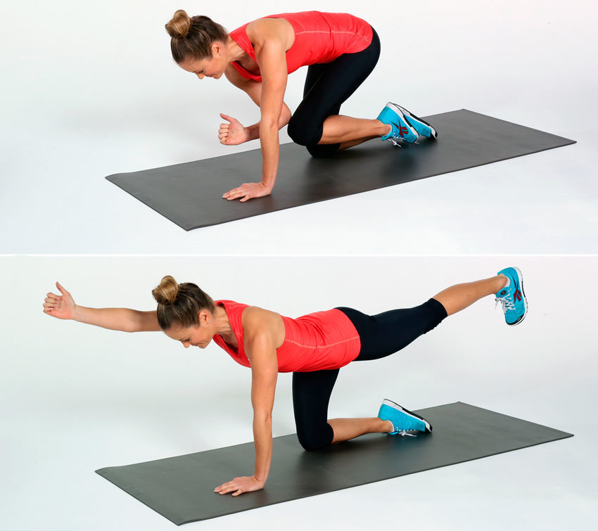
4.
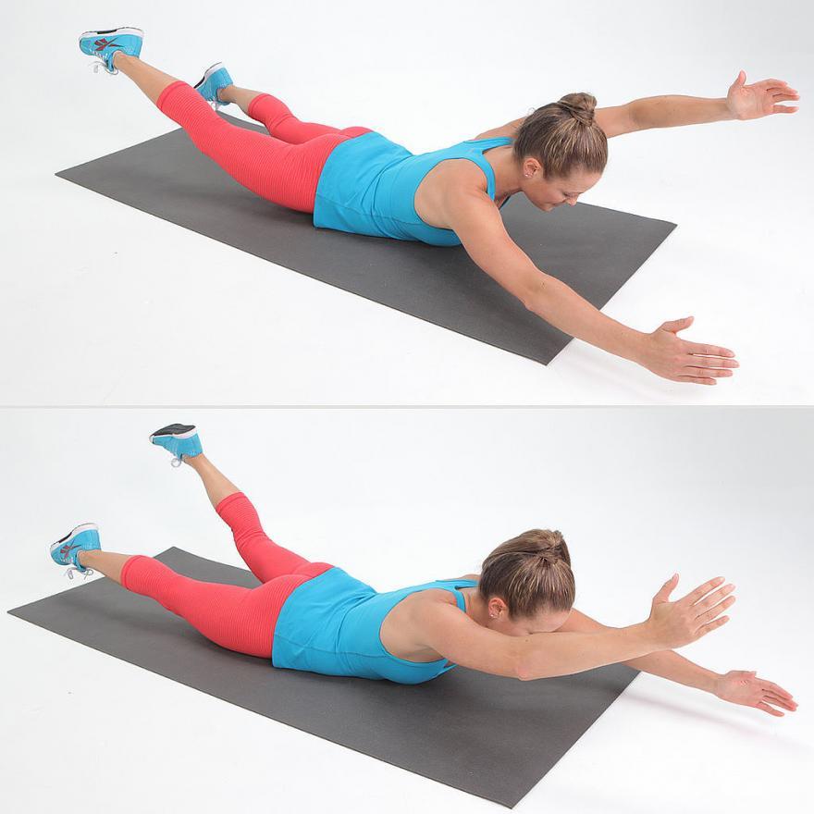

5.
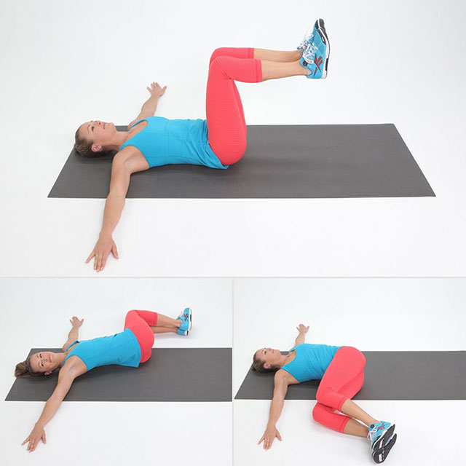

Задание 3 «Партерная растяжка» в домашних условиях, под присмотром родителей. (Движения выполняются по рисунку 10-15 раз)

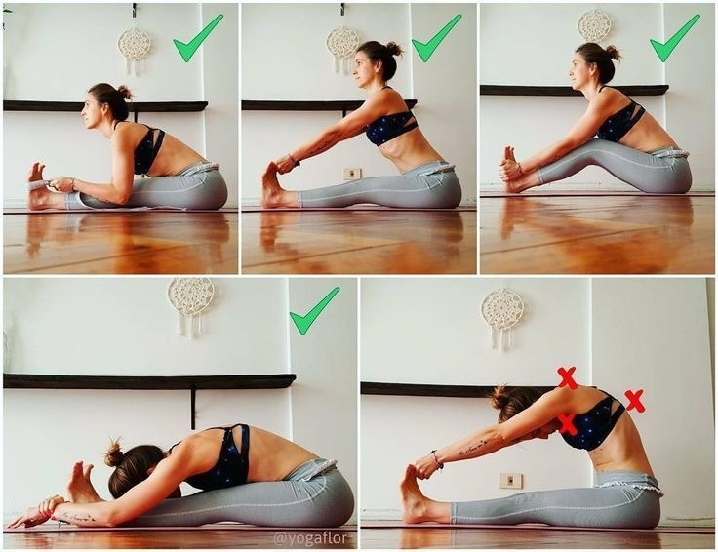

Задание 4 «Сам себе хореограф»
- Сочиняем танцевальную комбинацию на четыре "8"
- Записать на видео и прислать руководителю
- При богатой фантазии, можно загружать разные варианты комбинаций. Это может быть танец рук, ног, головы, возможно серьезные комбинации или шуточные
Метод контроля: Из самых удачных видео составим номер после выхода с дистанционного обучения.
Задание 5
1. Посмотреть юбилейный концерт государственного академического ансамбля народного танца Игоря Моисеева https://youtu.be/0wetGBQaWF8
2. Просмотр видеоматериалов с записями Фестиваль детского танца "Светлана" https://youtu.be/LWiCaXE10-w. (202015-2019 годов);

Контроль выполнения учащимися дистанционных заданий осуществляется через фото/видео отчёт.

